Conceptos básicos

Espacio muestral: Es el conjunto de todos los resultados posibles de un experimento aleatorio.
- Si se lanza un dado, el espacio muestral está compuesto por los siguientes elementos: S = {1, 2, 3, 4, 5, 6}.
- Si se lanza una moneda que tiene dos caras: perro (P) y gato (G), el espacio muestral está compuesto por: S = {P, G}.
- Si se lanzan dos monedas, el espacio muestral está compuesto por: S = {(P, P), (P, G), (G, P), (G, G)}.
- Si se lanza un dado y una moneda, el espacio muestral está compuesto por: S = {(1,P),(1,G),(2,P),(2,G),(3,P),(3,G),(4,P),(4,G),(5,P),(5,G),(6,P),(6,G)}

Experimento: Es la reproducción controlada de un fenómeno; y cuyo resultado depende del azar. Ejemplos:
- Lanzamiento de un dado.
- Lanzamiento de una moneda.
Un experimento aleatorio puede ser repetido bajo las mismas condiciones, y se puede describir el número de resultados posibles.

Evento: Conjunto de uno o más resultados del experimento aleatorio.
- Si A = {obtener un número 5 al lanzar un dado}, entonces, A = {5}.
- Si B = {obtener un número mayor que 3 al lanzar un dado}, entonces, B = {4, 5, 6}.
- Si C = {obtener un número par al lanzar un dado}, entonces, C = {2, 4, 6}.
- Si D = {obtener al menos 1 gato al lanzar 2 monedas}, entonces, D = {(P, G), (G, P), (G, G)}

Tipos de probabilidad

Clásica
Probabilidad es un valor entre 0 y 1, que indica la posibilidad relativa de que ocurra un evento

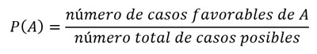
Mientras más se acerca el valor de la probabilidad a 0, disminuye la posibilidad de que ocurra el evento. Mientras más se acerca el valor a 1, aumenta la posibilidad de que ocurra.

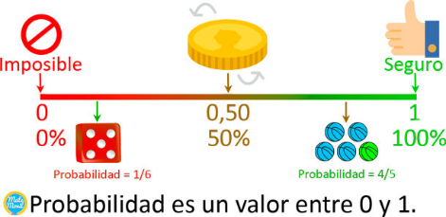
La probabilidad de que ocurra un evento es 0, si es imposible que ocurra ese evento. Por otro lado, la probabilidad de que un ocurra un evento es 1, si es seguro que ocurrirá ese evento.

Ejemplo 1: La moneda de México, tiene 2 caras: águila y sello. ¿Cuál es la probabilidad de obtener águila al lanzar una moneda?

Solución: Primero calculamos el número total de casos posibles que se dan al lanzar la moneda. En este problema, son 2 casos posibles, se obtiene águila o se obtiene sello.

Ahora, calculamos el número de casos favorables. Si lanzamos la moneda, tenemos 1 caso de águila. Por lo tanto, la probabilidad de obtener águila sería:
Podemos colocar como respuesta: 0,5 o 50%.

Ejemplo 2: ¿Cuál es la probabilidad de obtener un 5 al lanzar un dado?

Solución: Primero calculamos el número total de casos posibles que se dan al lanzar un dado. En este problema, son 6 casos posibles, ya que el dado puede arrojar 1, 2, 3, 4, 5 o 6.

Ahora, calculamos el número de casos favorables. Si lanzamos un dado, tenemos 1 caso en el que se obtiene 5. Por lo tanto, la probabilidad de obtener un 5 sería:

La respuesta sería: 0,1667 o 16,67%.

Ejemplo 3: Si se lanza una moneda de México al aire dos veces, ¿cuál es la probabilidad de obtener al menos 1 águila?

Solución: Primero calculamos el número total de casos posibles. Los casos posibles del primer y segundo lanzamiento son:

Águila – águila.
Águila – sello.
Sello – águila.
Sello – sello.
En total, tenemos 4 casos posibles.

Ahora calculamos el número de casos en los cuáles se obtiene al menos 1 águila. Los casos son:

Águila – águila.
Águila – sello.
Sello – águila.

Es decir, tenemos 3 casos favorables. Por lo tanto, la probabilidad de obtener al menos un águila es:
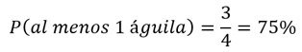

La respuesta sería: 0,75 o 75%.

Regla del complemento

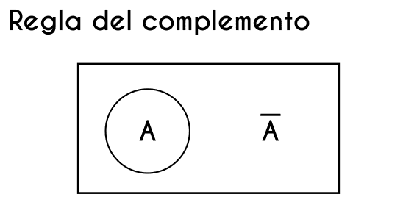
La regla del complemento es uno de los numerosos métodos que hay en estadística que sirve para determinar la probabilidad de un suceso en particular. Primeramente, a este método se le llama regla del “complemento” haciendo referencia a cuando un espacio muestral se representa en un diagrama de Venn, solo para recordar, estos diagramas se basan en círculos donde cada círculo representa un suceso aleatorio y el conjunto de todos los círculos es el espacio muestral.

Otro aspecto que hay que recordar es que a un círculo (que en caso de probabilidades representa un suceso en concreto), se le pone un nombre cualquiera, por ejemplo, un suceso llamado “A”, y a todo lo que no pertenezca al suceso A se le llama Complemento de A. (usualmente el complemento de un suceso se representa con la misma letra del suceso, pero con una raya arriba de la letra A).

Ahora teniendo claro a qué se refiere con complemento en este método, se entiende que cuando se usa la regla del complemento en probabilidad se usa para encontrar todo lo que no tenga que ver con un suceso en concreto, en otros métodos de probabilidad como la regla de la suma, probabilidad empírica, probabilidad clásica, etc, siempre se busca la probabilidad de un suceso pero en la regla del complemento se busca lo contrario, es decir, la probabilidad de que el suceso no ocurra.

La regla del complemento se aplica en problemas donde encontrar la probabilidad de un suceso o conjunto de sucesos es complicado, porque la cantidad de sucesos a encontrar es mayor a la cantidad de sucesos que no se encuentran, y es más fácil encontrar la probabilidad los sucesos que no nos interesan y basados en la probabilidad de estos, se encuentra la probabilidad de los sucesos que nos interesa, basándose en que la probabilidad de todos los sucesos de un espacio muestral deben sumar exactamente 1.

Para comprender mejor en que situaciones es útil la regla del complemento se pondrá un ejemplo sencillo: como ya se sabe cuándo se tira un dado hay 6 posibles sucesos, uno por cada lado del dado y estos componen al conjunto del espacio muestral y todos los lados tienen la misma probabilidad de salir, entonces si se quiere saber cuál es la probabilidad de que al lanzar un dado este caiga en un número inferior a 6, ¿Cómo se haría con la regla del complemento?.
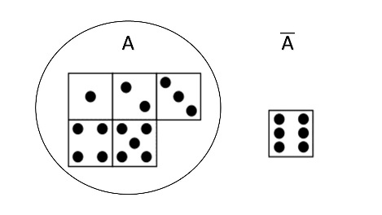
Con otros métodos de probabilidad lo que se haría es encontrar la probabilidad de las caras 1, 2, 3 ,4 y 5, porque es lo que se busca, pero en la regla del complemento se hace lo contrario y es que es más fácil encontrar la probabilidad de 1 suceso y luego restarle eso a 1 (que es la suma de todas las probabilidades), que encontrar la probabilidad de 5 sucesos.

En el ejemplo anterior quizás no se note mucho el beneficio de usar la regla del complemento, pero este era solo como ejemplo para ver cómo funcionaba la ley del complemento, pero cuando se tienen sucesos donde no todos estos tienen las mismas probabilidades, es entonces que se nota la diferencia entre usar un método tradicional de probabilidad y usar la regla del complemento.

Fórmula
p( a ) = 1 - p(a)

Ejemplo 1: Cuál es la probabilidad de que, al lanzar un dado, este salga cualquier número diferente a 1 y 6

Primero se encuentra p(a)
Siendo p(a), la probabilidad de que salga el lado 1 o 6
p(a) = 2 / 6
p(a) = 0.3333

Ahora se encuentra p(a)
p(a) = 1 - 0.3333
p(a) = 0.6666
p(a) = 0.6667
p(a) = 0.6667 * 100%
p(a) = 66.67%

Ejemplo 2: Un joven va a comprar un modelo de teléfono el cual viene en 10 colores diferentes, pero a él no le gustan dos colores en los que este teléfono viene, si al comprar el teléfono, le tocara un color al azar, ¿Cuál es la probabilidad de que no le salga uno de los colores que al joven no le gusta?

Primero se encuentra p(c)
Ahora se encuentra p(c)
p(c) = 1 - 0.2
p(c) = 0.8
p(c) = 0.8 * 100%
p(c) = 80%

Siendo p(c) la probabilidad que toque un color no deseado
p(c) = 2 / 10
p(c) = 0.2

Ejemplo 3: En una empresa están haciendo que sus empleados hagan horas extras un día de la siguiente semana entre lunes y sábado, pero una de las empleadas de esta empresa tiene el cumpleaños de su hijo el viernes después del trabajo, si las horas extras se reparten al azar, cual es la probabilidad que a esta empleada le toque un día que no sea el viernes

Ahora se encuentra p(h)
p(h) = 1 - 0.1667
p(h) = 0.8333
p(h) = 0.8333 * 100%
p(h) = 83.33%

Primero se encuentra p(h)
p(h) = horas extras el viernes
p(h) = 1 / 6
p(h) = 0.1667

Empírica

La probabilidad empírica se usa para encontrar cuál de los posibles sucesos es más probable de ocurrir, la diferencia con la probabilidad clásica es que la probabilidad empírica se obtiene en base a resultados ya obtenidos de un evento o experimento aleatorio, esta probabilidad se apoya principalmente en la frecuencia en la que un determinado suceso ocurre. Para poder calcular la probabilidad empírica de un evento es necesario que este evento se haya realizado repetidas ocasiones con anterioridad, esto porque esta probabilidad se encuentra en base a datos recopilados, entonces es necesario tener estos datos ya registrados.

Algo que hay que tener en cuenta a la hora de hacer uso de la probabilidad empírica es que mientras mayor sea la cantidad de repeticiones del experimento se tendrá un resultado más acertado, de igual manera, si solamente se tienen pocos datos entonces el resultado de la probabilidad puede ser muy incorrecto. Cuando se trata de la “cantidad de veces” que un experimento se ha hecho, se puede considerar como “pocas repeticiones” a un número menor a 50 y nunca se pueden considerar “excesivas repeticiones” a ninguna cantidad porque mientras más alta la cantidad más certero será el resultado.

Para encontrar la probabilidad empírica de un suceso se usará el ejemplo de lanzar una moneda al aire, hay que aclarar que, al inicio del evento, ambas caras tienen la misma probabilidad de salir es decir 50% cada cara: 1 resultado a obtener / 2 posibles resultados = 0.5

Luego de lanzar la moneda en 60 ocasiones, se obtienen los siguientes resultados

Resultado | Ocasiones que salió
Cara | 26
Cruz | 34

Con estos resultados ya se puede pasar al siguiente paso que es obtener la probabilidad empírica, para ello se hace uso de la siguiente ecuación.

Fórmula de la probabilidad empírica
Rf = resultados favorables
Tr = Total de resultados
Probabilidad = Rf / Tr

Ahora sabiendo esto, se puede calcular la probabilidad empírica con los resultados anteriores.

Probabilidad de salir cruz
P(cruz) = 34 / 60 * 100%
P(cruz) = 0.5666 * 100%
P(cruz) = 56.66%
Probabilidad de salir cara
P(cara) = 26 / 60 * 100%
P(cara) = 0.4333 * 100%
P(cara) = 43.33%

Ejemplo 1: Si se toma un dado y se lanza al aire la probabilidad que tiene cada lado de salir es de 16.7% al inicio del experimento, por lo que cualquier lado tiene las mismas posibilidades, pero si este experimento se realizara 80 veces y los resultados fueran los siguientes

Lado | ocasiones que salió | porcentaje
1 | 10 | 12.5%
2 | 11 | 13.75%
3 | 13 | 16.25%
4 | 16 | 20%
5 | 18 | 22.5%
6 | 12 | 15%

Con estos resultados se puede observar que el lado que empíricamente es más probable que salga es el lado con cinco puntos, porque de 80 intentos salió en 18 ocasiones, esto expresado en porcentajes es el 22.5% de las ocasiones que se lanzó el dado, que fue la probabilidad más alta.

Ejemplo 2: Si un sistema arroja un número entre uno y cuatro de manera aleatoria, cada número tiene un 25% de probabilidades de salir, pero al realizar esta operación 50 veces se obtienen los siguientes resultados.

Numero | ocasiones que salió | porcentaje
1 | 10 | 20%
2 | 13 | 26%
3 | 12 | 24%
4 | 15 | 30%

Al ver los resultados se puede observar como el número que más salió en las 50 veces fue el número 4 con 15 de ellas que es el 30% de las del total de resultados, por lo que la probabilidad con la que el siguiente número escogido sea igual a 4 es mayor al resto.

Ejemplo 3: En un juego de azar se arroja un dado, donde si el dado cae en un número menor o igual a 4, entonces se pierde un dólar, mientras que si se obtiene un número mayor o igual a 5 se gana un dólar, entonces ¿Cuál es la probabilidad empírica de cada uno de los sucesos teniendo los siguientes resultados (fueron un total de 200 intentos)?.

Suceso | ocasiones que salió | porcentaje
n ≤ 4 | 122 | 61%
n ≥ 5 | 78 | 39%

Encontrada la probabilidad de cada suceso, está claro que no vale la pena participar en este juego porque las probabilidades de perder son mayores a las de ganar

Subjetiva

La probabilidad subjetiva está basada en una creencia, presentimiento o en una corazonada de un suceso que no hay nada concreto que asegure que este va a ocurrir, pero aun así hay algo en la persona que le hace inclinarse por un suceso en concreto, esto pueden ser experiencias pasadas o simplemente un presentimiento. La probabilidad subjetiva no se basa en números, estadísticas ni nada que requiera algún proceso o cálculo matemático.

En esta probabilidad por lo general no hace uso de fracciones o porcentajes para expresar la probabilidad de un suceso elemental, sino que se basa en asegurar o negar que un suceso vaya a pasar, pero también hay casos en el que la probabilidad de un suceso se exprese en porcentajes

La probabilidad subjetiva es más que todo usada en situaciones más normales y no tanto es situaciones serias, como podría ser un análisis de un reporte importante, o para tomar una decisión en una empresa, sino que es especialmente usada en cosas de la vida cotidiana que no tengan una trascendencia muy importante.

Entre las muchas probabilidades que se estudian en estadística, la probabilidad subjetiva es la que más conectada esta con el sentimiento humano antes que con los datos o hechos, la probabilidad subjetiva puede ser muy influenciada con el estado de ánimo o la fe de la persona.

Ejemplo 1, Probabilidad de lluvia: Un anciano de 70 años dice que es muy probable que llueva simplemente observando algunos comportamientos de la naturaleza, a pesar de que el día no parezca nublado el anciano está convencido que lloverá, aspectos como el comportamiento de las aves volando hacia algún lado o el sonido inusual de algunos anfibios le convencen de que hoy lloverá.

Ejemplo 2, ¿Es niño o niña?: La abuela de un bebe que esta por nacer asegura que el futuro bebé será una niña y no un niño, la abuela se basa en los antojos de la madre, la forma del estómago de la madre y otras características que ella ha podido observar durante el embarazo.

Ejemplo 3, Probabilidad de ser contratado: Un joven creyente fue a una entrevista de trabajo donde se encontró que había otras 30 personas aplicando al mismo puesto, a simple vista la probabilidad de ser contratado es muy baja, pero el joven con confianza piensa que el trabajo será suyo.

Reglas de probabilidad

Regla de la adición

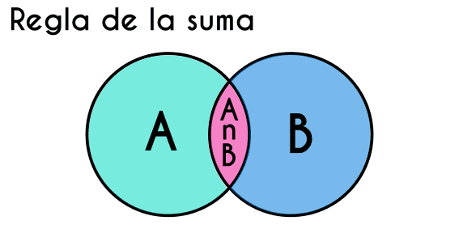
La regla de la suma es un método que se usa para poder encontrar una probabilidad compuesta, se considera una probabilidad compuesta cuando se unen 2 sucesos para formar otro suceso, conociendo esto, la regla de la suma se usa cuando se quiere conocer cuál es la probabilidad que sucedan 2 o más eventos, ya sea al mismo tiempo o solamente uno de los 2.

Para poder pasar a resolver ejercicios de la regla de la suma primero hay que aprender la notación con la que vienen estos problemas, que al inicio puede parecer un poco confuso, pero una vez se logra comprender, es muy sencillo.

Las probabilidades siempre se escriben de la siguiente manera p(a), donde “p” es la probabilidad y “a” es el suceso que puede suceder, por ejemplo, cuando se tira una moneda al aire existen dos sucesos posible, que caiga cara o que caiga cruz, pues para diferenciarlos se podría a llamar al suceso donde cae cara p(a) y al suceso donde cae cruz p(b), aunque si se quiere poner más preciso este experimento, existe también un tercer suceso, y es cuando la moneda cae parada, que la probabilidad que esto pase es muy pequeña, se ha demostrado en estudios que la probabilidad que esto pase es de 1 en 6000 en condiciones perfectas, pero eso es otro tema.

Habiendo recordado lo anterior ahora se puede pasar a la notación de la regla de la suma. Primero hay que saber utilizar tanto el ”y” como el “o”, y es que se utiliza “y” cuando se refiere a que suceden ambos sucesos al mismo tiempo, por ejemplo “Hace calor y está lloviendo”, en esta oración se indica que están pasando ambos sucesos al mismo tiempo, es decir que hace calor mientras que llueve, en cambio en la oración “Hace frio o hace calor” tiene un significado diferente, porque quiere decir que o está haciendo frio o está haciendo calor, pero no ambas.

En la regla de la suma se utiliza el mismo lenguaje pero escrito de diferente manera: p (a n b) significa la probabilidad de a y b, es decir, la probabilidad que suceda tanto "a" como "b", y p(a u b) se refiere a la probabilidad de a o b, es decir que ocurre un suceso o ocurre el otro, pero no ambos a la vez.

A p(a n b) se le puede decir "a intersección b", y a p(a u b) también se le conoce como "a unión b"
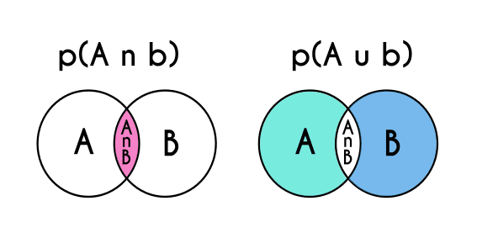

La regla de adición o regla de la suma establece que, si tenemos un evento A y un evento B, la probabilidad de que ocurra el evento A o el evento B se calcula de la siguiente manera:

Fórmula
P(A⋃B) = P(A) + P(B) − P(A⋂B)

Donde:
- P(A): probabilidad de que ocurra el evento A.
- P(B): probabilidad de que ocurra el evento B.
- P(A⋃B): probabilidad de que ocurra el evento A o el evento B.
- P(A⋂B): probabilidad de que ocurra el evento A y el evento B a la vez.

¿Y si los eventos son mutuamente excluyentes?
Dos eventos A y B son mutuamente excluyentes si no pueden ocurrir al mismo tiempo, es decir, si no tienen elementos comunes. Por ejemplo, sacar una carta al azar de una bajara, y obtener un 5 y un 7, son eventos mutuamente excluyentes, ya que no hay ninguna carta que tenga un 5 y un 7 al mismo tiempo. Entonces P(A⋂B) = 0, por lo tanto, partiendo de la misma fórmula, obtendríamos la siguiente expresión:

P(A⋃B) = P(A) + P(B) − P(A⋂B)
P(A⋃B) = P(A) + P(B) − 0

P(A⋃B) = P(A) +P(B)

Ejemplo 1: La probabilidad de que un día cualquiera, Carlos almuerce pollo frito es de 0,4. La probabilidad de que almuerce hamburguesa es de 0,3; mientras que la probabilidad de que almuerce pollo frito y hamburguesa el mismo día es de 0,1. Calcula la probabilidad de que un día cualquiera, Carlos almuerce pollo frito o hamburguesa.

Solución:

Definimos nuestras probabilidades:
- Probabilidad de que Carlos almuerce pollo frito: P(A) = 0,4.
- Probabilidad de que Carlos almuerce hamburguesa: P(B) = 0,3.
- Probabilidad de que Carlos almuerce pollo frito y hamburguesa el mismo día: P(A⋂B) = 0,1.
- Probabilidad de que Carlos almuerce pollo frito o hamburguesa:
- P(A⋃B) = ?

Ahora, aplicamos nuestra fórmula:

P(A⋃B) = P(A) + P(B) − P(A⋂B)

P(A⋃B) = 0,4 + 0,3 − 0,1

P(A⋃B) = 0,6

Ejemplo 2: La probabilidad de que al tirar un dado, salga 1, es de 1/6. La probabilidad de que salga 3, es de 1/6. Calcular la probabilidad de que al tirar un dado, salga 1 o 3.

Solución:
Definimos nuestros eventos:
- Probabilidad de que salga 1: P(A) = 1/6.
- Probabilidad de que salga 3: P(B) = 1/6.
- Probabilidad de que salga 1 y 3 al mismo tiempo P(A⋂B) = 0. Este valor es cero, dado que son eventos mutuamente excluyentes. Si sale 1, ya no puede salir 3.
- Probabilidad de que salga 1 o 3: P(A⋃B) = ?

Ahora, aplicamos nuestra fórmula:
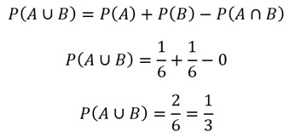

Regla de la multiplicación
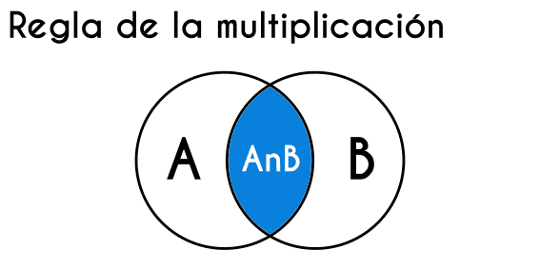
La regla de la multiplicación es un proceso que se ocupa cuando se quiere calcular la probabilidad de que 2 o más sucesos pasen al mismo tiempo, usando un diagrama de Venn para representar a las probabilidades se puede observar de manera gráfica lo que se encuentra usando la regla de la multiplicación

Como se puede observar en la imagen anterior lo que se busca con la regla de la multiplicación es la intersección entre 2 o más sucesos de un mismo espacio muestral, escrito matemáticamente sería “p(a n b)” que quiere decir “la probabilidad de ‘a’ unión ‘b’” o “la probabilidad de ‘a’ intersección ‘b’ ”.

En la regla de la multiplicación existen 2 escenarios diferentes, una es cuando los sucesos son independientes, que es cuando la ocurrencia de un suceso no afecta a la probabilidad del otro, y la otra cuando los sucesos son dependientes, es decir que la ocurrencia de un suceso afecta la probabilidad del otro, y para cada uno de estos casos se usa una fórmula diferente, por ende la manera en la que se resuelven los problemas cambia un poco, por esto hay que tener claro cuando se trata de sucesos dependientes y cuando se trata de sucesos independientes.

Ejemplo de sucesos independientes: Se van a sacar dos bolas de un bote el cual en su interior tiene un total de 31 bolas, de las cuales 5 bolas son amarillas, 9 rojas y 17 marrones, si se saca una primero y otra después ¿Cuál es la probabilidad de que la primera sea marrón y la segunda amarilla? En este caso se está hablando de un suceso dependiente, porque al sacar la primera bola la probabilidad sería 17/31, pero a la hora de sacar la segunda ya no hay 31 bolas disponibles, sino que hay solo 30, porque se acaba de sacar una, entonces la ocurrencia del primer suceso afecta al segundo suceso.

Ejemplo de sucesos dependientes: Si en una heladería sirven dos tipos de helados, una es en un cono y otra es en un vaso, y aparte hay 4 sabores a elegir (vainilla, pistacho, chocolate y fresa), ¿Cuál es la probabilidad de que al llegar una persona al azar ordene un helado en vaso y este sea de chocolate? En este ejemplo el primer suceso (tipo de helado) no afecta en nada el segundo suceso (sabor del helado), es por esto por lo que se denominan sucesos independientes.

Por lo general en problemas de la regla de la multiplicación no se es claro si el ejemplo presenta sucesos dependientes o independientes, esto normalmente se define por comprensión lectora y análisis del problema, por esto se recomienda leer detenidamente el enunciado del problema para saber con qué tipo de sucesos se está trabajando (dependiente o independiente) para escoger la fórmula correcta.

Hay 2 formulas diferentes en la regla de la suma, una por cada tipo de sucesos

En la fórmula donde el primer suceso tiene efecto sobre el segundo está la variable p(b|a), esto quiere decir “la probabilidad de ‘b’ habiendo ocurrido ‘a’ ”.

Fórmula cuando la probabilidad del primer suceso no afecta al segundo
p(a n b) = p(a) * p(b)

Fórmula cuando la probabilidad del primer suceso tiene efecto sobre el segundo
p(a n b) = p(a) * p(b | a)

Ejemplo 1: ¿Cuál es la probabilidad que al lanzar una moneda tres veces, esta caiga las tres veces cara?

En este ejercicio son sucesos independientes por lo que se ocupara la fórmula de probabilidades independientes

p(a n b n c) = p(a) * p(b) * p(c)
a, b y c es la probabilidad de salir cara
p(a n b n c) = 1/2 * 1/2 * 1/2
p(a n b n c) = 1/8
p(a n b n c) = 0.125 * 100%
p(a n b n c) = 12.5%

Ejemplo 2: Si en un grupo de 10 personas se va a repartir refrescos de 10 sabores diferentes, y se sabe que hay uno de fresa y uno de piña ¿Cuál es la probabilidad que el primero en ser repartido sea de piña y el segundo de fresa?

En este ejercicio son sucesos dependientes, por eso se ocupará la siguiente fórmula

p(f n p) = p(a) * p(b | a)

p(f n p) = 1/10 * 1/9
p(f n p) = 0.011 * 100%
p(f n p) = 1.1%

Ejemplo 3: En una tienda se venden osos de peluche, en existencia hay 30 de estos peluches, si entre estos hay 15 marrones y 15 blancos, y en la tienda tienen estadísticas que indican que 4 de cada diez de los clientes terminan comprando estos peluches ¿Cuál es la probabilidad que el siguiente cliente compre un oso de color blanco?

c = comprar un oso, b = oso blanco

Fórmula de sucesos independientes
p(c n b) = p(c) * p(b)

p(c n b) = 4/10 * 1/2
p(c n b) = 0.2 * 100%
p(c n b) = 20%

Ejemplo 4: Al 25% de tus amigos le gusta la fresa y el chocolate, mientras que al 60% le gusta el chocolate. ¿Cuál es la probabilidad de que a un amigo que le gusta el chocolate, le guste la fresa?

Solución:
Vamos a trabajar con 2 eventos: que a un amigo le guste la fresa, y que a un amigo le guste el chocolate.

- Evento A: que a un amigo le gusten los fresa. P(A) = ?
- Evento B: que a un amigo le guste el chocolate. P(B) = 60 %.
- Evento A y B: que a un amigo le guste la fresa y el chocolate. P(A∩B) = 25 %.
Ahora calculamos la probabilidad de que a un amigo le guste la fresa, dado que le gusta el chocolate
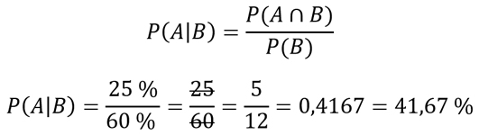

La probabilidad de que a un amigo le guste la fresa dado que le gusta el chocolate es del 41,67 %.

Teorema de Bayes
.
El teorema de Bayes es un método que se usa en probabilidad el cual es útil para encontrar una probabilidad condicionada, esto quiere decir que se calcula la probabilidad de un suceso cuando ya ha ocurrido otro suceso que afecta la probabilidad del primer suceso.

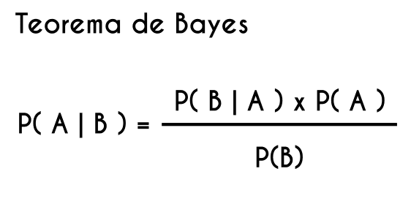
Cómo el teorema de Bayes se usa cuando hay múltiples sucesos que están relacionados, una herramienta que se usa para poder entender mejor las relaciones que hay entre sucesos son los diagramas de árbol.

Para comprender mejor en que situaciones o en qué tipo de problemas se hace uso del teorema de Bayes se pondrá el siguiente ejemplo: Se hizo una encuesta a un grupo grande de personas donde se les preguntaba el género y si ellos practicaban algún deporte o hacían ejercicio en general, los resultados de la encuesta fueron los siguientes: el 40% por ciento de los encuestados eran hombres y el 60% eran mujeres, de los cuales el 80% de los hombres y el 50% de las mujeres hacían ejercicios.

Tomando como referencia el supuesto anterior, las preguntas que se hacen normalmente en problemas son del tipo: ¿Cuál es la probabilidad de que al seleccionar a una persona al azar esta sea hombre y a la vez haga ejercicio?, que en este caso se buscaría p(HnE) siendo H la probabilidad que sea un hombre y E la probabilidad que haga ejercicio, esto se hace simplemente multiplicando las probabilidades y se obtiene el resultado: p(HnE)0.4*0.8=0.32.

Pero el teorema de Bayes se usaría si la pregunta se hace al revés, es decir:¿Cuál es la probabilidad que si se selecciona a alguien que haga ejercicios, esta sea hombre?, en este planteamiento lo que se busca es lo contrario a lo que se tiene, porque lo que se da en el enunciado es el porcentaje de los géneros y que porcentaje de cada genero hace ejercicio, pero no se tienen los porcentajes generales de las personas que hacen ejercicio o no, sino que las probabilidades están repartidas entre cada género, y es en estos casos que se usa el teorema de Bayes.
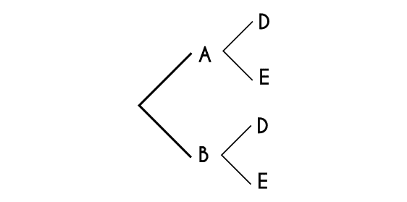
Viéndolo desde un diagrama se puede observar que en la probabilidad normal se encuentran las ramas de derecha a izquierda (como puede ser p(D|A), es decir la probabilidad del suceso D habiendo ocurrido el suceso A ), pero con el teorema de Bayes se es capaz de encontrar las ramas de izquierda a derecha (como podría ser p(A|D), es decir la probabilidad que ocurra el suceso A habiendo antes ocurrido el suceso D ).

Fórmula del teorema del Bayes
p(a | b) = p( b | a) * p(a) / p (b)

Ejercicio 1: Se resolverá el ejemplo que se planteó anteriormente: Se hizo una encuesta a personas en las que se les preguntaba el género y si hacían ejercicios, los resultados fueron: el 40% hombres y 60% mujeres, y el 80% de los hombres y el 50% de las mujeres dijeron que practicaban algún deporte o hacían ejercicios. Conociendo estos datos, si se selecciona una persona al azar de las que respondió que hacía ejercicios ¿Cuál es la probabilidad que esta persona sea un hombre?

p(d) = persona que practica deporte
p(h) = persona que es hombre

Lo primero que se hará es plantear el diagrama de árbol para tener una visión más clara de los datos
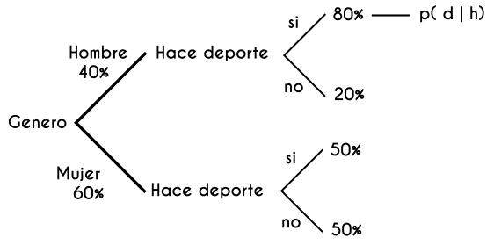

Como se puede observar en este diagrama, p( d | h) quiere decir la probabilidad que un hombre haga deporte, y esto ya nos lo da el problema (que es el 80%), por lo que solamente se sustituirá, al igual que el porcentaje de hombres que hay p(h), que como dice en el enunciado es el 40%

Algo bien importante que se tiene que calcular es p(d), que es la probabilidad general que alguien practique un deporte sin importar su género, porque esto no se nos da en el problema explícitamente, asi que se tiene que calcular, para calcular esto lo que se hace es realizar la regla de la multiplicación en cada rama, es decir multiplicar el porcentaje de mujeres que hay con el porcentaje de mujeres practican algún deporte, y el porcentaje de hombres por el porcentaje de hombres que practican algún deporte y al final sumar estos resultados, asi como se hace a continuación.

- p(d) = (0.8 * 0.4) + (0.6 * 0.5)
- p(d) = 0.32 + 0.3
- p(d) = 0.62

Ahora que se tienen todos los elementos que se usan en la fórmula del teorema de Bayes se resuelve el problema.

- h = hombre, d = hace deporte
- p(h | d) = p( d | h) * p(h) / p (d)
- p(h | d) = 0.8 * 0.4 / 0.62
- p(h | d) = 0.32 / 0.62
- p(h | d) = 0.5161 * 100%
- p(h | d) = 51.61%

Ejercicio 2: En una fábrica de latas se producen latas de dos tamaños, de 25 ml y de 40 ml, si se sabe que hacen la misma cantidad de ambas latas y que un 1% de las latas de 25ml y un 4% de las latas de 40ml salen defectuosas ¿Cuál es la probabilidad que, al seleccionar una lata de las defectuosas al azar, esta sea de 40ml?

p(40ml) = Lata de 40ml p(d) = Lata defectuosa
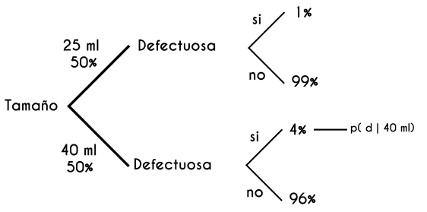

Se encuentra la probabilidad que una lata defectuosa sea de 40ml
p(40ml | d) = p(d | 40ml) * p(40ml) / p(d)
p(40ml | d) = 0.04 * 0.5 / ( 0.01 * 0.5 + 0.04 * 0.5 )
p(40ml | d) = 0.02 / ( 0.0005 + 0.02 )
p(40ml | d) = 0.02 / 0.0205
p(40ml | d) = 0.9756 * 100%
p(40ml | d) = 97.56%

